РЕГІОНАЛЬНА ІСТОРИКО - ПАТРІОТИЧНА АКЦІЯ
«СЛАВЕТНІ СИНИ СОКАЛЬЩИНИ! ГЕРОЇ НЕ ВМИРАЮТЬ !»
КЛОДЗІНСЬКИЙ ІГОР ІГОРОВИЧ
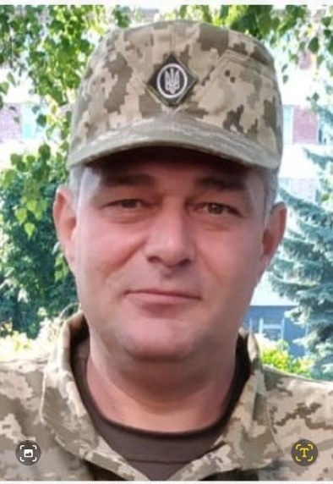

Роботу виконала:
Комендант Каріна Володимирівна
учениця 10-б класу Сокальської ЗШ І-ІІІ ст. № 2
Науковий керівник:
учитель історії Царинська Мар’яна Орестівна

Сьогодні ми живемо у непростий час і дуже часто задумуємося над такими одвічними поняттями, як зло, смерть, злочин. У період повномасштабної війни - це досить часті речі, які відбуваються з нами та навколо нас. Але ми всі знаємо, що наша боротьба триває, і вже не один рік. Найбільш яскраво іскра боротьби зі злом у сучасній Україні засвітила у 2013 році. Це була боротьба проти тодішньої влади, несправедливості, які панували в Україні.
Наш край, як і вся Україна, платить високу ціну в боротьбі за волю та незалежність. Мабуть, у нашій державі кожна родина зазнала горя від війни. Страшні цифри…Кожного дня Львівщина втрачає Героїв, які віддали найцінніше – життя. Одним із них є наш Сокальчанин - Клодзінський Ігор Ігорович.
Народився 11 січня 1974 року у місті Сокаль Львівської області. Виховувався у багатодітній родині: мама - Надія Іванівна та батько - Анатолій Юхимович. Ігор був старшим сином у сім’ї, захисником та другом для молодшої сестри Олени та брата Михайла. Навчався у Сокальській ЗШ І - ІІІ ст. № 2 у 1981 - 1989 рр. Першою вчителькою була Паньків Анна Василівна, яка була вражена страшною звісткою про загибель свого учня та ділиться з нами теплими спогадами: «Клас був великий, 36 дітей. З них - 26 хлопців та 10 дівчат (Додаток А). Це були мої перші діти, які я взяла з першого класу і була із ними до 3 класу». На питання: « Чи пам’ятаєте ви Ігоря Ігоровича у початковій школі?», відповідає: «Так, звісно!» Перша вчителька розповідає: «Це був хлопець спокійний, виконавчий, дисциплінований, відкритий, він завжди хотів підтримки з боку дорослих та їхнього розуміння». У середній школі класним керівником була Калуська Лідія Андріївна (Додаток Б).
Нам вдалося поспілкуватися із сестрою Оленою, яка пише у своїх споминах: «Вчився добре та любив ходити до школи. Я навчалася в Сокальській гімназії, тож він мене завжди проводжав до школи та при потребі захищав. Ігор відвідував будинок дитячої творчості, гурток фотографії. Пізніше придбав багато приладів фототехніки, адже займався фотографією зі шкільних років» (Додаток В).
У Ігоря вірними друзями ще зі школи були: Олег Колієвич, Михайло Бондар, Андрій Волянюк, Степан Гуменюк. Нам вдалося поспілкуватися з Олегом Колієвичем. Він згадує: «Для мене Ігор був як Ангел-охоронець, який завжди допомагав у різних ситуаціях. Наш хлопчачий клас дуже був активним, ми завжди прибирали біля школи, ходили в табір «Валівка», влаштовували гарне дозвілля з класом, а одним із ініціаторів такого відпочинку був Ігор, він же робив всі фотографії» (Додаток Г).
Після 9 класу Ігор вступив навчатися в ДНЗ «Угнівський аграрно-будівельний ліцей». Після закінчення ліцею працював на хімічному заводі у м. Сокаль до 1992 р. Після розпаду заводу починає їздити на заробітки:у Росію, Польщу та Італію. В Італії познайомився з майбутньою дружиною Ерікою, українкою, з міста Виноградова Берегівського району, Закарпатської області. У 2006 р. у новоствореній сім’ї народилась донька Патріція. Через деякий час Ігор разом зі сім’єю переїжджає в Україну. Повертається не до рідного Сокаля, а у м. Виноградів Берегівського району, Закарпатської області. Там же дружина Еріка відкриває салон, починає вести свій бізнес. Сім’я Клодзінських залучає італійські інвестиції. Ігор відкриває фірму в м. Виноградові – лісопереробне підприємство, де був директором (Додаток Д).
І от...Майдан..Раптово цікаве та злагоджене життя сім’ї Клодзінських змінилося. А далі... війна... .З 2014 р. Ігор стає волонтером. Отримує грамоти, подяки від Виноградівської адміністрації та військових частин, якими опікувався. Також нагороджений відзнакою Президента України «За гуманітарну участь Антитерористичній операції» (Додаток Е).
У 2019 р. Ігор Клодзінський закриває підприємство і підписує контракт зі Збройними Силами України. Воює на сході України, учасник АТО, має посвідчення УБД. В грудні 2021 р. закінчується контракт, тоді ж він звільняється з армії. А вже 24 лютого 2022 р.,коли відбулося масове вторгнення російської армії, Ігор Клодзінський пішов добровольцем у свою частину і далі підписав контракт (Додаток Є).
У вересні 2022 року він служив у 128 окремі гірсько-штурмовій Закарпатській бригаді. Штаб-квартира цієї бригади - у Мукачеві. Отримує звання: «старший стрілець» гірсько-штурмового взводу гірсько-штурмової роти гірсько-штурмового батальйону.
1 жовтня 2022 р. військовослужбовець Клодзінський Ігор Ігорович загинув під час виконання бойових завдань на Херсонщині. Про смерть Героя-захисника повідомили рідним. У соцмережі фейсбук висвітлили в дописі: «Стало відомо про чергову страшну втрату. У це важко повірити! Друг, кум, волонтер, а з початку війни - військовослужбовець ЗСУ.» [ 1 ].
Пізніше цю страшну звістку оприлюднила Виноградівська міська рада, де проживав до війни військовослужбовець [2]. А Міський голова Берегова Золтан Бабяк написав на своїй сторінці у Facebook: «Наша громада втратила на фронті ще двох захисників. Загинули: Василь Гада та Ігор Клодзінський - солдати 128-ї бригади» [3] (Додаток Ж).
У захисника Ігоря, у Виноградові, залишилась дружина Еріка та донька Патріція, якій було 16 років. У 2023 р вона поступила у Мукачівський державний університет, там і зараз навчається. Сестра Олена згадує: «Ігор був дуже хорошою, щирою людиною. Дбав про свою родину: дитина і дружина завжди були всім забезпечені. Ігор - душа компанії. Коли він розказував анекдоти, то це було артистично і так , що всі щиро сміялися…»
У скорботі рідне місто Сокаль через сумну звістку про трагічну смерть Клодзінського Ігоря Ігоровича. 13 травня в Сокальській ЗШ І-ІІІ ст. №2 відкрито та освячено меморіальну дошку Ігорю Клодзінському, випускнику цього навчального закладу. Участь у вшануванні Героя взяли його батьки та рідні, а також однокласники Ігоря. Свідками цієї урочистої і водночас сумної події були педагоги, учні школи, представники військкомату, міської влади та пересічні громадяни. Директор Сокальської ЗШ №2 школи Любов Кравцова найперше звернулася до мами Героя Надії Іванівни та подякувала їй за те, що виховала справжнього патріота, котрий вірно та палко любив свою Україну, і, незважаючи на перешкоди, труднощі та небезпеку до останнього подиху боронив її від ворога. «Він був відповідальною людиною, з загостреним почуттям справедливості, люблячим сином, хорошим товаришем і щирим патріотом. Одним з перших пішов добровольцем у ЗСУ, піднявся на захист України і віддав життя за мир і спокій на рідній землі, за волю та незалежність українського народу. Загинув, звільняючи села Любимівка, Петрівка, Хрещенівка»,- нагадала директор школи [4]. (Додаток З). Ще багато звучало гарних слів та теплих спогадів про загиблого Ігоря Клодзінського, якими ділилась перша вчителька Ганна Паньків.
Чин освячення меморіальної дошки здійснили священники УГКЦ св. Петра і Павла: настоятель храму Ярослав Кащук та декан - Ярослав Валюх, які наголосили на цінностях життя. Спільною молитвою та хвилиною мовчання присутні вшанували пам’ять загиблого захисника України Ігоря Клодзінського [4].
Ініціаторами та фундаторами встановлення меморіальної дошки виступили однокласники Ігоря Ігоровича Клодзінського. Завдяки їм Ігор повернувся в рідне місто, до своєї школи, але не сам, а портретом на мармуровій дошці. Кажуть, Герої не вмирають, доки живе пам’ять про них. Саме пам’ятна дошка на фасаді школи буде нагадувати, якою великою ціною ми платимо за незалежність України та наше мирне життя.
ДОДАТКИ
Додаток А
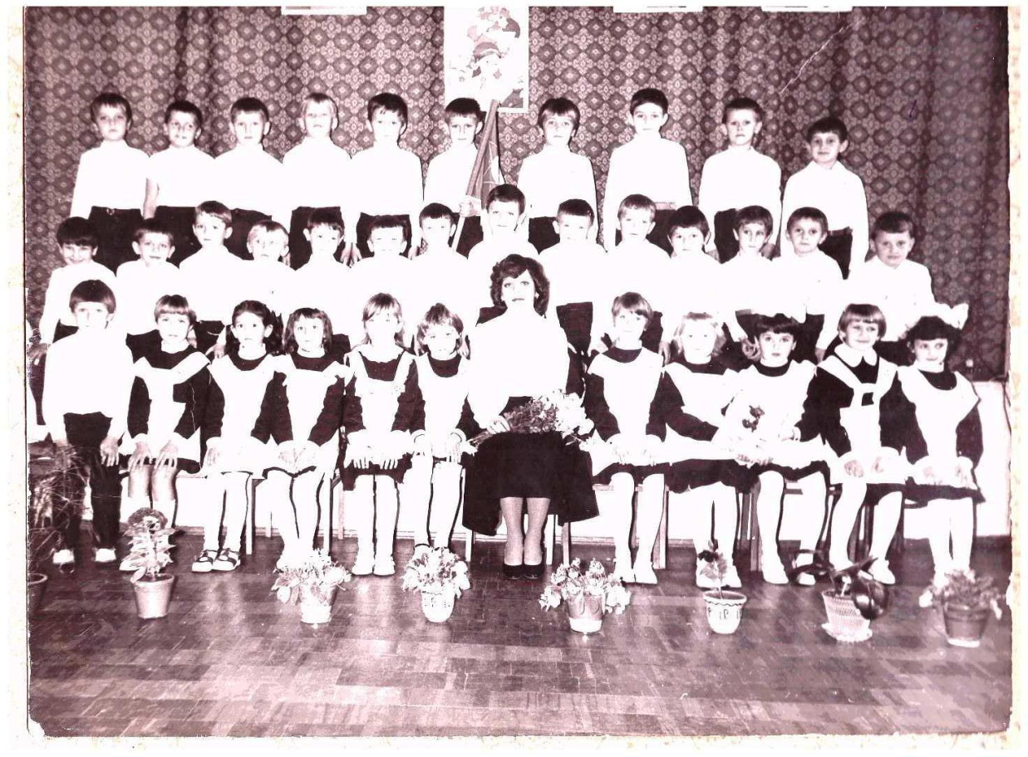
Фото 1. 3 ряд, 3 учень. Ігор Клодзінський (зліва на право)
Випуск 1981-1991 рр. Перша вчителька Паньків Анна Василівна
Фото 2. 2 ряд ,1 учень Ігор Клодзінський (зліва на право)

Додаток Б
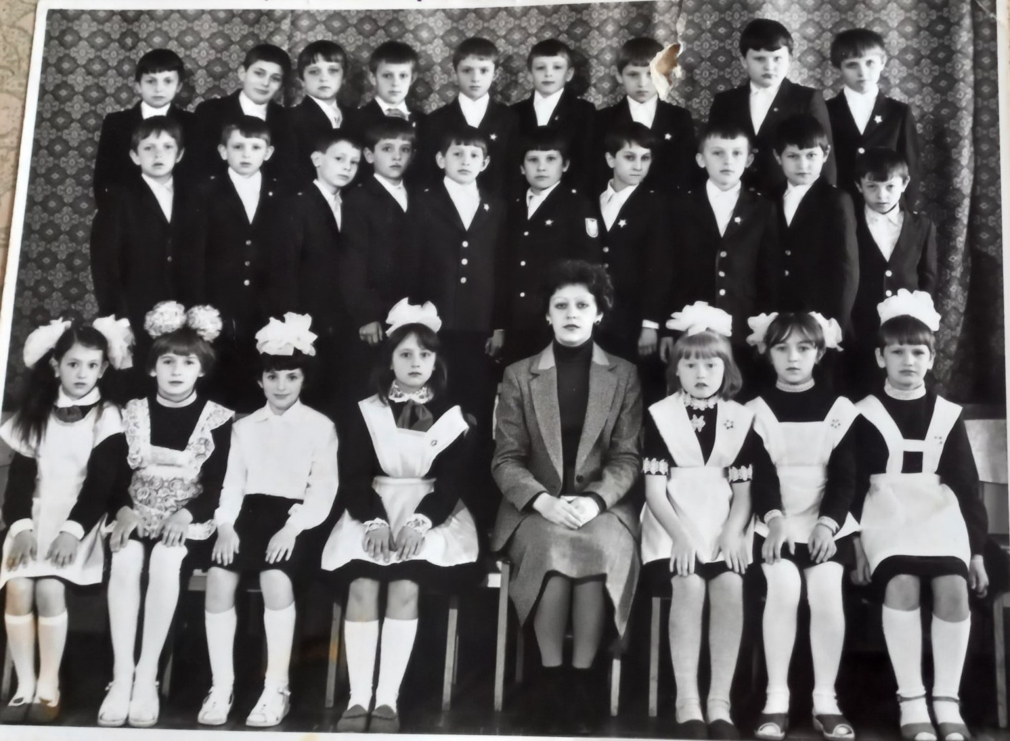
Фото 1. 3 ряд, 1 учень. Ігор Клодзінський (зліва на право)
Випуск 1981-1991 рр.
Перша вчителька Паньків Анна Василівна
Фото 2. Ігор Клодзінський – юнацькі роки
Додаток В
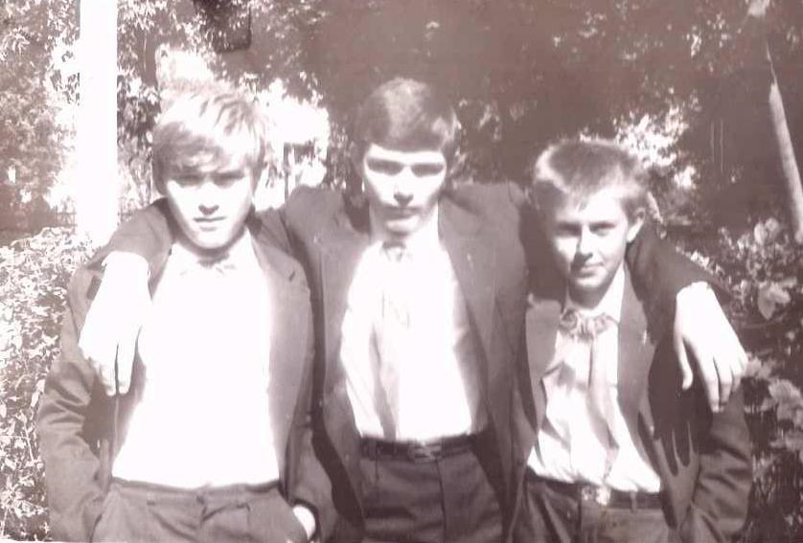
Фото 1, 2. Шкільні роки з друзями.
Додаток Г

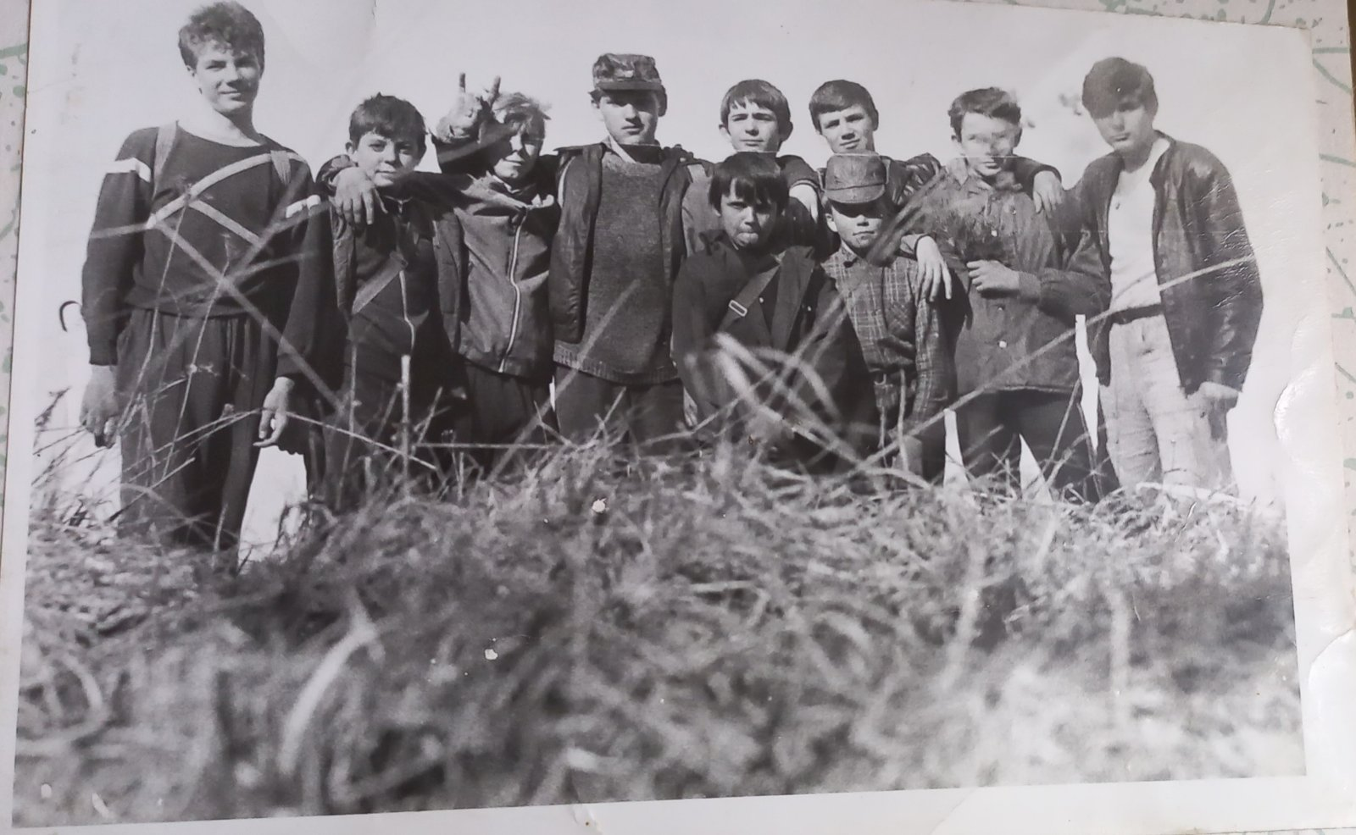
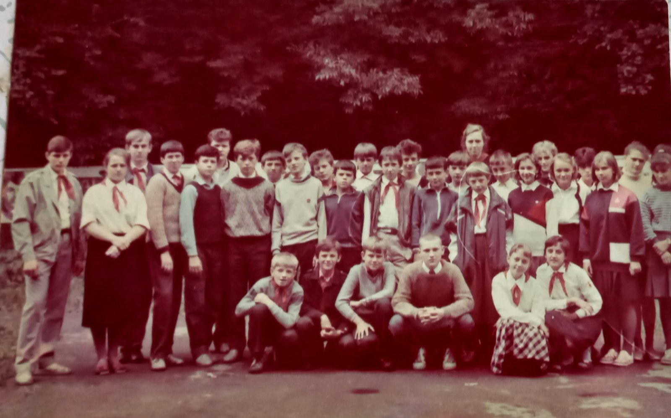
Фото 1, 2. Шкільні роки Ігоря Клодзінського.
Додаток Д

Фото 1.2. Сім’я Клодзінських: Ігор, Еріка і маленька Патріція
.
Додаток Е

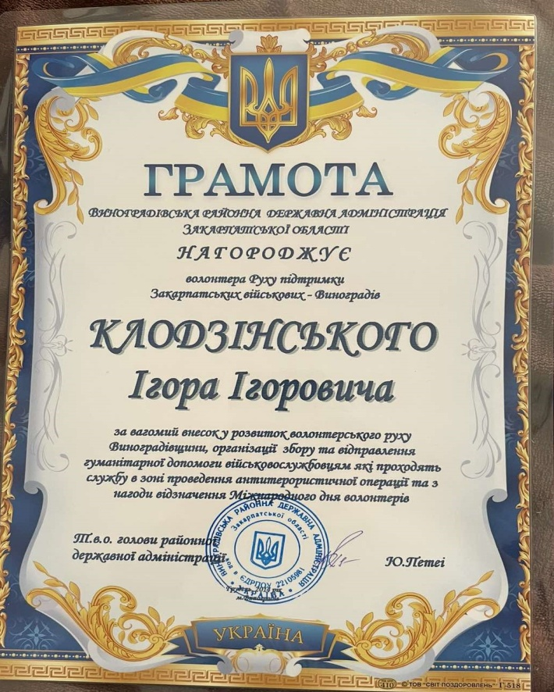
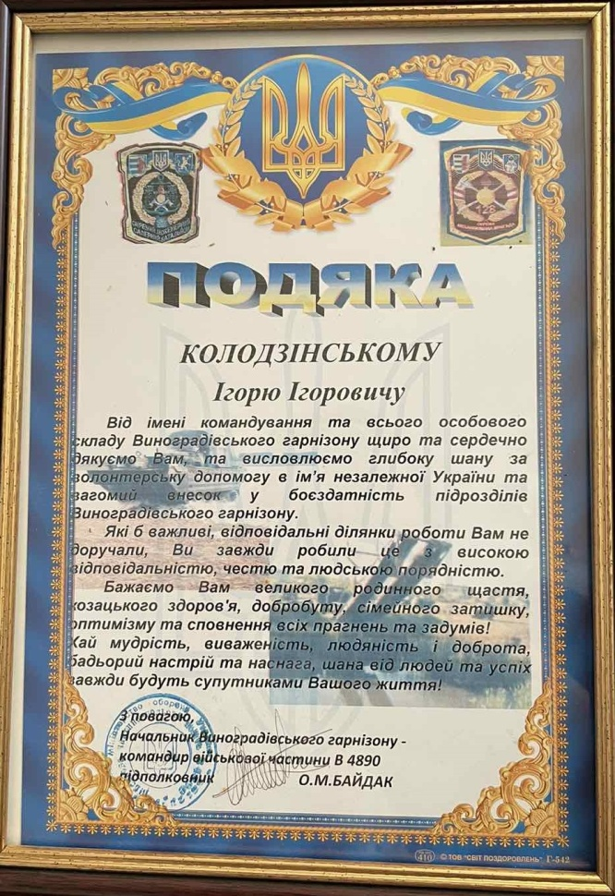

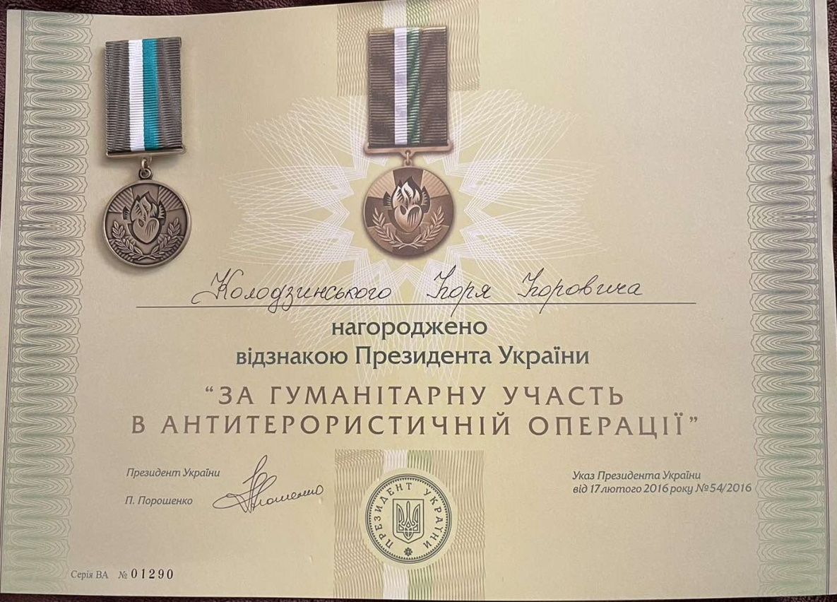
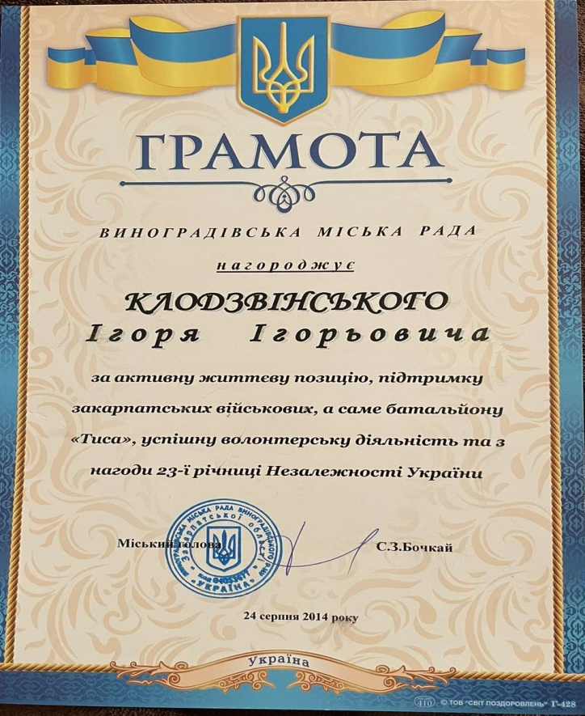
Грамоти, подяки Виноградівської адміністрації,
військових частин.
Відзнакою президента України П. Порошенком.
«За гуманітарну участь Антитерористичній операції»
Додаток Є

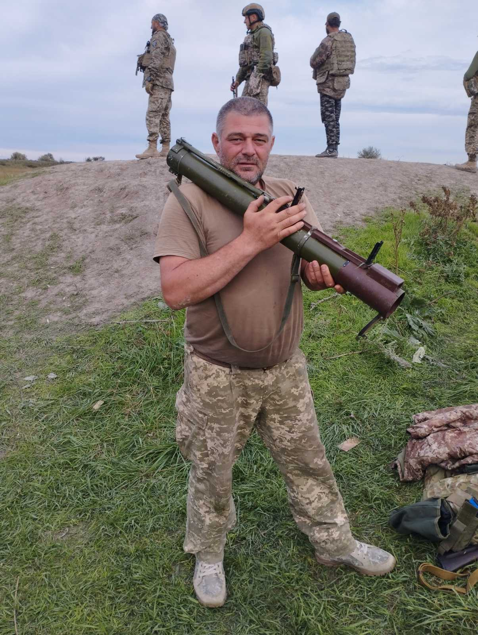
Фото. Ігор Клодзінського військослужбовець ЗСУ,
учасник АТО 2019 р. – 2022р.

Додаток Ж
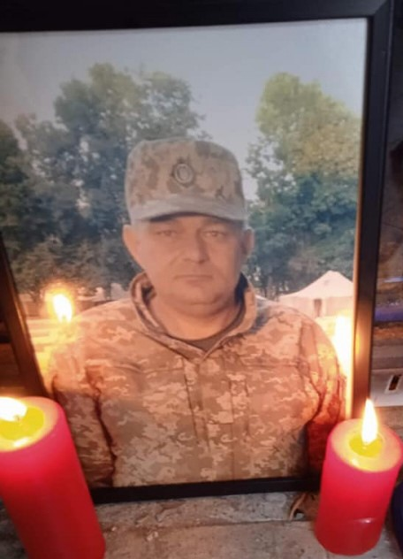

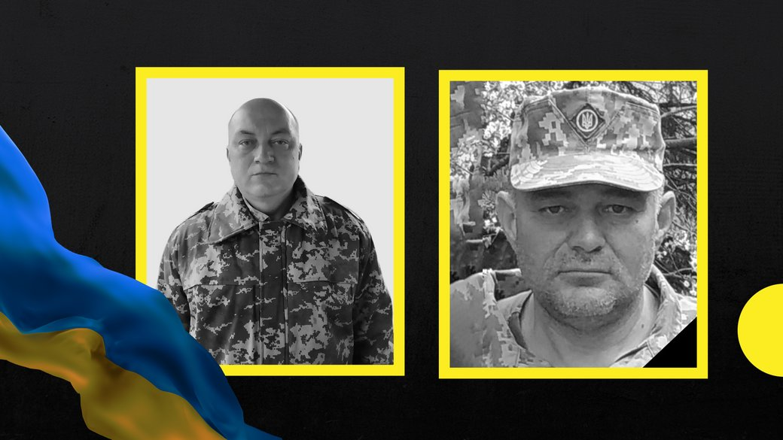
1 жовтня 2022 р. загинули Ігор Клодзінський та Василь Гада
воїни 128-ї гірсько-штурмової Закарпатської бригади

Додаток З
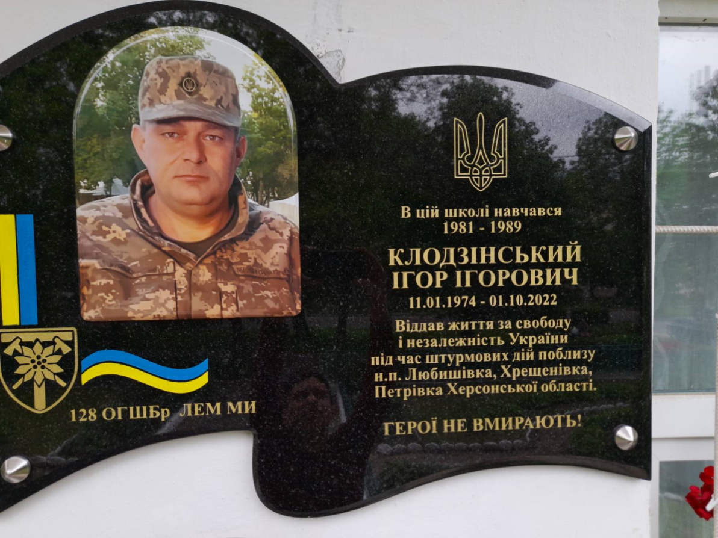
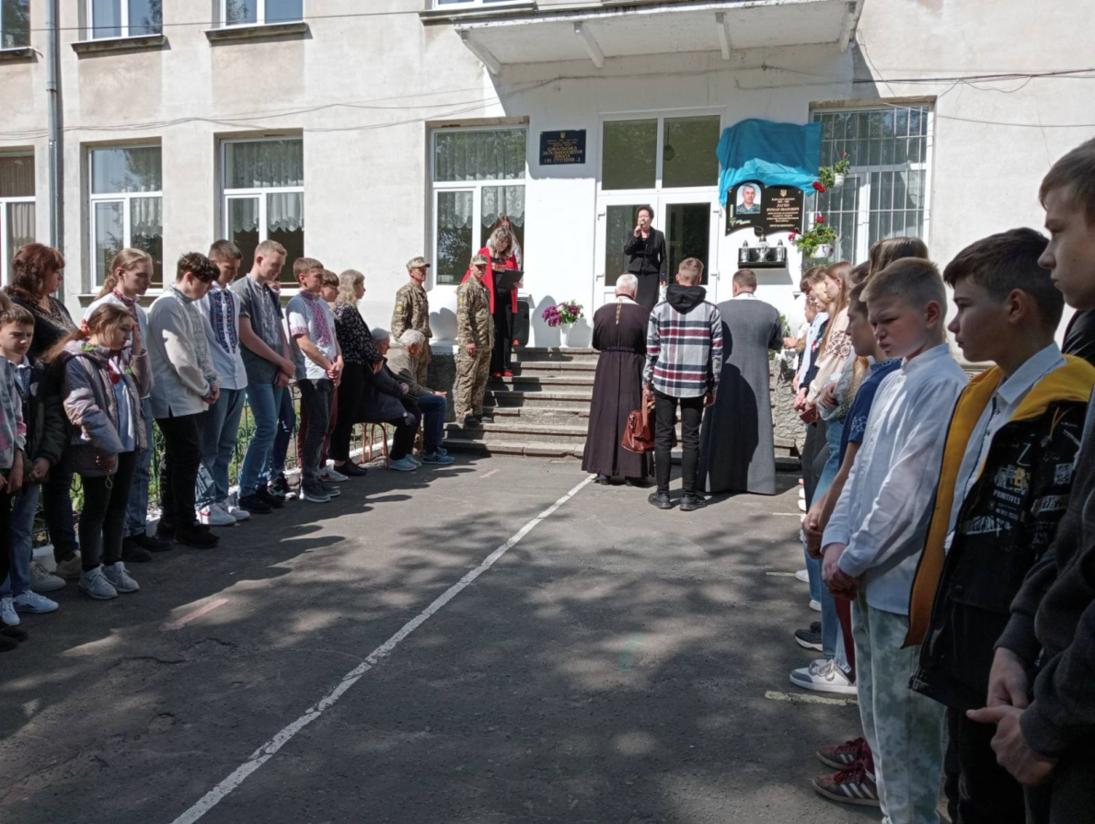
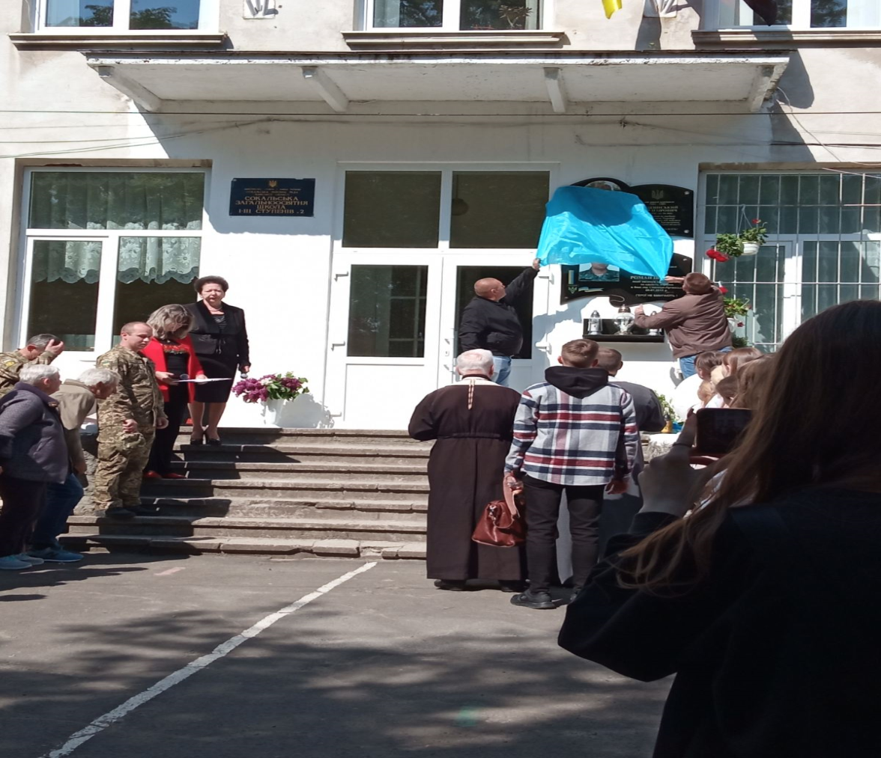
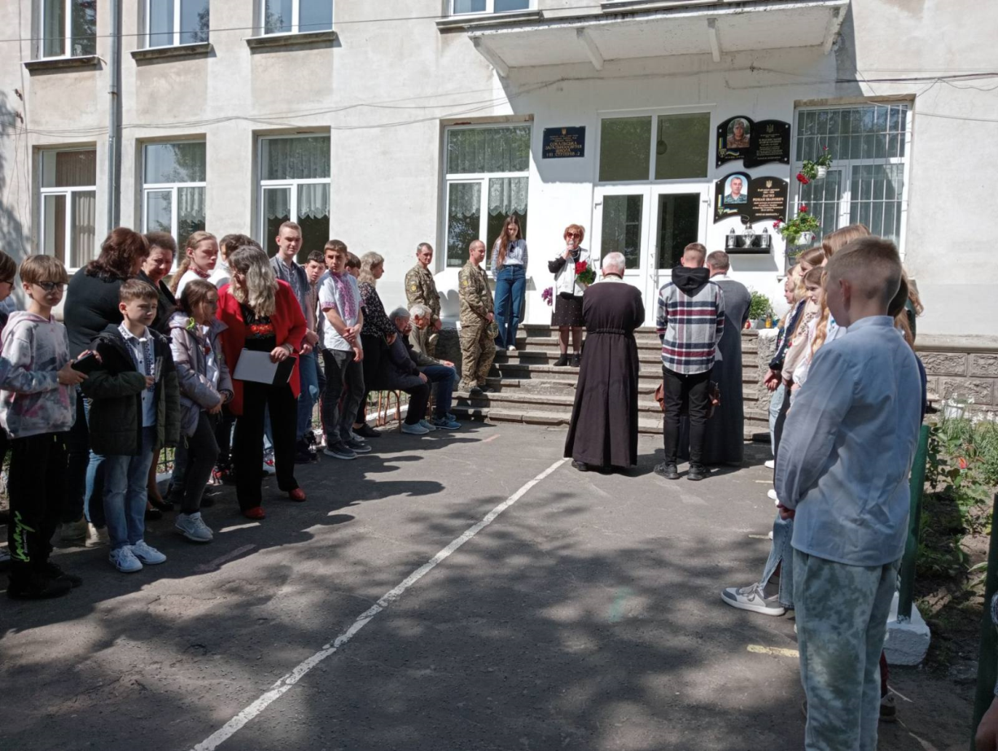
13 травня в Сокальській ЗШ І-ІІІ ст. №2 відкрито та освячено
меморіальну дошку Ігорю Ігоровичу Клодзінському,
випускнику цього навчального закладу. 1981-1989 рр.
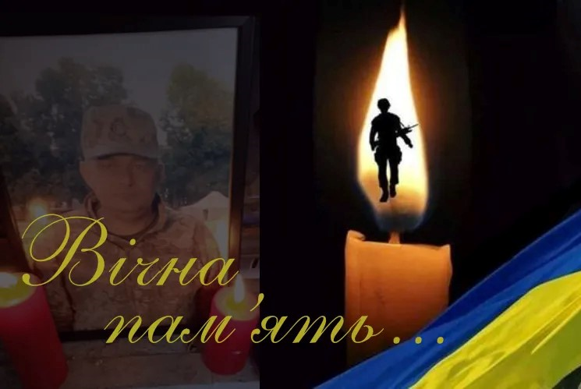

СПИСОК ВИКОРИСТАНИХ ДЖЕРЕЛ

- Сумна звістка у боях за Херсон. URL: Сумна звістка: у боях за Херсон загинув закарпатець Ігор Клодзінський (1-tv.com.ua)

- Чергова втрата - загинув воїн з Виноградівщини. URL: Чергова втрата: загинув воїн з Виноградівщини - Карпатський об'єктив (ko.net.ua)

- На війні загинули двоє військових з Берегівського району - Ігор Клодзінський й Василь Гада. Ігор Клодзінський - житель міста Виноградів, Василь Гада - міста Берегово.URL: На війні загинули закарпатські військові - Ігор Клодзінський й Василь Гада (suspilne.media)

- Однокласники встановили меморіальну дошку Захиснику України в Сокалі URL: Однокласники встановили меморіальну дошку Захиснику України у Сокалі | Голос з-над Бугу (golosznadbugu.com)

